**APPEL À COMMUNICATION**

**POSTER SCIENTIFIQUE 2019**

***Journées Nationales d’Etudes des Puéricultrices***

***Bordeaux***

***12, 13et 14 Juin 2019***

**Association Nationale des Puéricultrices(teurs) Diplômé(e)s et des Etudiants (ANPDE)**

**132 avenue du Général Leclerc – 75014 Paris**

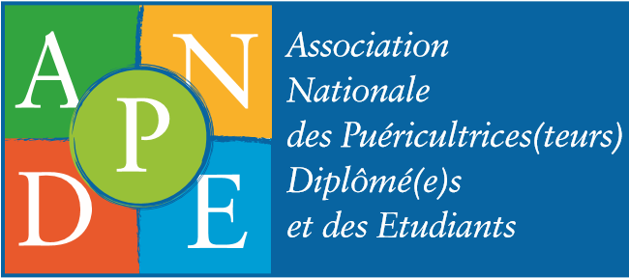

**Envoyer votre candidature**

**Avant le 15 février 2019 à :**

**conseil-scientifique@anpde.asso.fr**

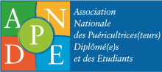**COMMUNICATION PAR POSTER SCIENTIFIQUE JNE 2019**

L’objectif de la communication par poster lors des 44èmes Journées Nationales d’Etudes des Puéricultrices, organisées par l’ANPDE, est de promouvoir des travaux de recherche individuels ou d’équipe, concernant un thème lié à une pratique ou à une activité de la profession de puéricultrice.

A titre d’exemples, il donne la possibilité de présenter :

* Des travaux de recherche universitaire, dans le cadre d’un Master ou d’un Doctorat
* Des projets d’équipes pluridisciplinaires
* Des actions d’analyse de pratiques professionnelles (ex : certification, audits, EPP…)

Le poster devra être imprimé par vos soins et répondre aux normes de présentation des posters scientifiques. Vous pouvez consulter à ce titre les normes de présentation établies par l’Académie des Sciences Infirmières (cf. Annexe 2).

Lorsqu’un auteur ou un groupe d’auteurs présentent une proposition de communication par poster, il(s) s’engage(nt) à s’inscrire aux 44èmes Journées Nationales d’Etudes des Puéricultrices et à être présent, afin de présenter son travail au jury, ainsi que lors de la présentation et remise des prix en plénière.

L’ANPDE précise qu’aucun frais (inscription, hôtelier, déplacements, impression et/ou acheminement de poster) ne sera pris en charge. Le ou les auteur(s) doivent s’organiser au préalable pour couvrir les frais liés à la participation au congrès, qui leur permettra une visibilité scientifique.

***PROCEDURE DE PRESENTATION ET DE SELECTION DES RÉSUMÉS***

* Remplir l’annexe 1
* Adresser ce document ***par mail, avant le 15 février 2019***, au format Word, à l’adresse :



* Le conseil scientifique de l’ANPDE évaluera les propositions de communication
* Une notification d’acceptation, de demande de précisions ou de modifications ou de refus sera adressée à tous les auteurs de proposition de communication fin mars
* Si votre candidature est retenue, envoyer si possible le poster par mail en même temps que le document, sinon au plus tard le 31 mai 2019

Critères d’évaluation : intérêt professionnel, intérêt multidisciplinaire, intérêt scientifique, objectif(s), méthode, résultats pour les enfants, leur famille et/ou la population, forme (Cf annexe 2).

***DROITS DE PUBLICATION***

Les intervenants sélectionnés cèdent explicitement leurs droits d’utilisation de leur abstract à l’ANPDE pour ses publications papiers ou électroniques en lien avec les 44èmes Journées Nationales d’Etudes des Puéricultrices. L’utilisation du logo ANPDE est réservée à l’association et est soumise à autorisation préalable.

***PRIX DU MEILLEUR POSTER***

Un jury évaluera les posters qui seront affichés pendant les 44èmes Journées Nationales d’Etudes des Puéricultrices, ainsi que la qualité des échanges avec les auteurs durant un temps dédié du congrès. A l’issue de cette évaluation, deux prix seront décernés : le prix du conseil scientifique et le prix du public.